КРАЕВЕДЧЕСКИЙ МУЗЕЙ ПРИГЛАШАЕТ

«Коллекций дивных караван» «Новоуральское передвижничество

в Заречном»

Выставка Новоуральского историко-краеведческого музея и Детской художественной школы

города Новоуральска

5 октября – 9 ноября
В краеведческом музее городского округа Заречный открывается совместная выставка из фондов Новоуральского историко-краеведческого музея и детской художественной школы города Новоуральска.
На выставке представлено 90 экспонатов из разных музейных коллекций: «Письменные источники», «Фотография», «Фарфор. Стекло. Керамика», «Дерево», «Металл», «Ткани», «Минералогия», «Палеонтология». Центральное место в экспозиции занимает макет-сувенир «Пушка», отражающий основной продукт Уральского Электрохимического комбината «Центрифугу», «Солнечные часы» 17-18 века, «Пороховница» 18в, и другие предметы.
«Новоуральское передвижничество» - это уникальный патриотический художественно-просветительский проект, направленный на реализацию творческого потенциала горожан и реализуется с 2010 года.

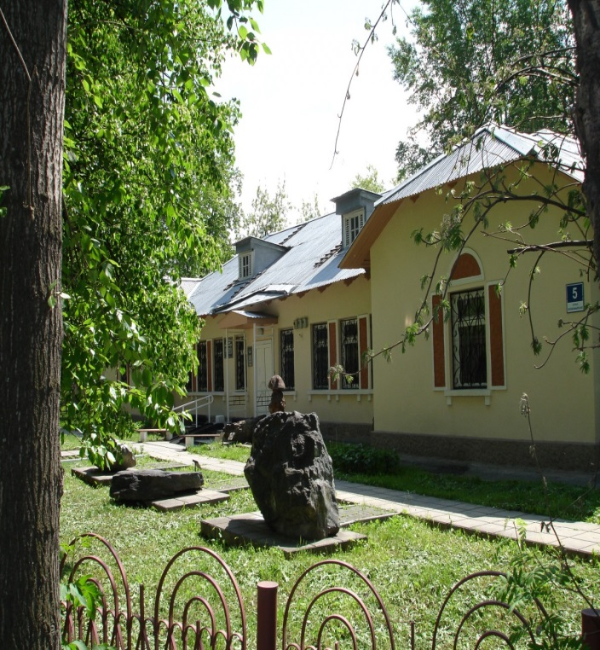
СТОИМОСТЬ: бесплатно
ЗАПИСЬ НА ВЫСТАВКУ
(для групп): по тел. 7-34-07
АДРЕС МУЗЕЯ: ул.Островского, 6
ВРЕМЯ РАБОТЫ МУЗЕЯ:
понедельник-пятница с 10.00 до 19.00
суббота только по групповым заявкам

